Az e-nevezés beadásának folyamata

Sportszervezet oldali előfeltételek
- Az e-nevezés beadásához adminisztrátori vagy verseny ügyintéző jogosultság szükséges.
- A verseny ügyintézői jogosultságot a sportszervezet adminisztrátora tudja kiosztani a sportszervezet ügyintézőinek a Sportszervezetek – Kapcsolattartók menüpontban.
- Az adminisztrátori és/vagy verseny ügyintézői jogosultsággal rendelkező személyek látni fogják a megfelelő menüpontot, amiben az nevezéseket be tudják adni és azokat nyomon tudják követni.

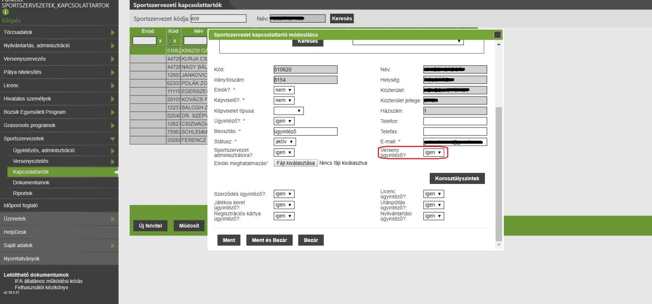

Szükséges dokumentumok feltöltése
- Az e-nevezés folyamata a szükséges dokumentumok feltöltésével indul.
- Kötelezően feltöltendő dokumentumok:
  - Társadalmi szervezet kivonata (2018. június 1. utáni keltezésű),
  - NAV együttes adóigazolás (90 napnál nem régebbi),
  - Önkormányzati adóigazolás (2018. június 1. utáni keltezésű),
  - tagdíj és nevezési díj befizetését igazoló bizonylat.

- Tagdíjak és nevezési díjak (A tagdíjat csak a legmagasabb osztályban szereplő csapat után, a nevezési díjat pedig valamennyi benevezett korosztályú csapat után kell fizetni!):
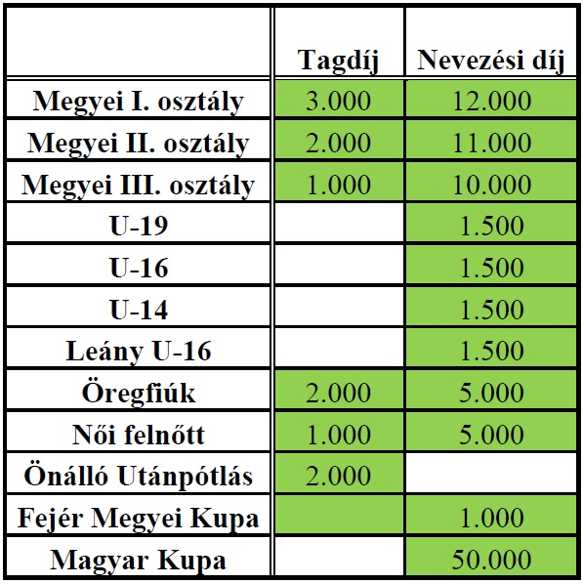

- A dokumentumok feltöltésére a Sportszervezetek – Dokumentumok menüpont alatt van lehetőség.
- Az „Új felvitel” gomb megnyomása után először ki kell választani a dokumentum típusát, majd az „Új fájl” gombra kell kattintani, ezután a „Fájl neve” mezőbe be kell írni a fájl elnevezését (Pl. NAV igazolás), majd „Fájl kiválasztása” gombbal ki kell választani a megfelelő fájlt a számítőgépről, végül pedig „Ment és bezár” gombra kattinva kell elmenteni.

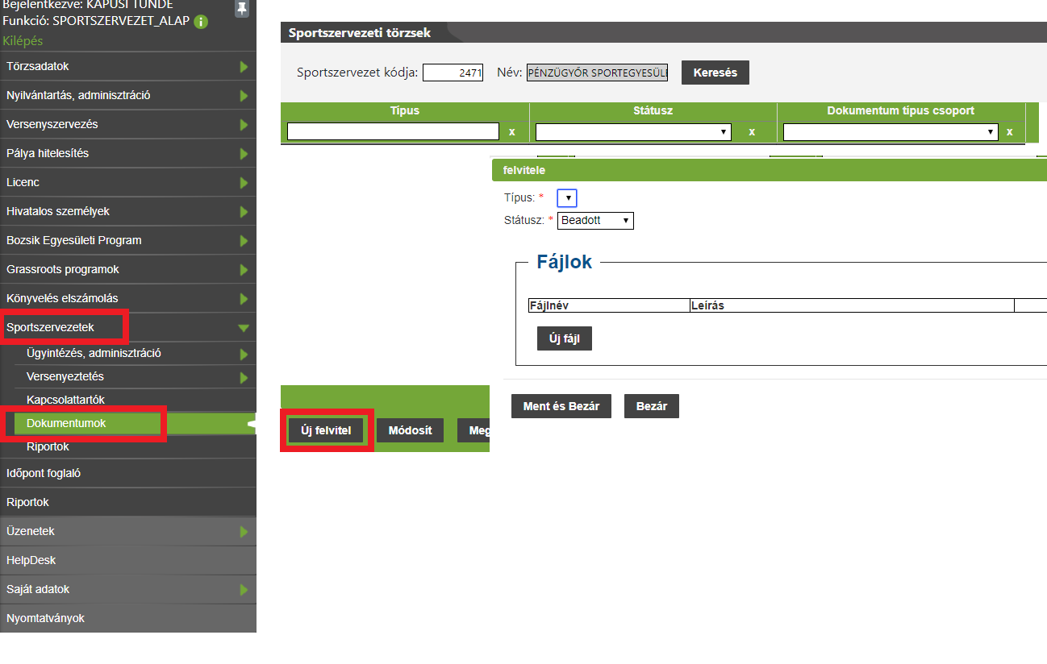

E-nevezés rögzítése

- A Dokumentumok feltöltése után az ügyintéző a Sportszervezetek – Versenyeztetés – e-Nevezés menüpont alatt tudja rögzíteni csapatai nevezési adatait.
- Minden nevezni kívánt csapatot külön egyesével kell rögzíteni!

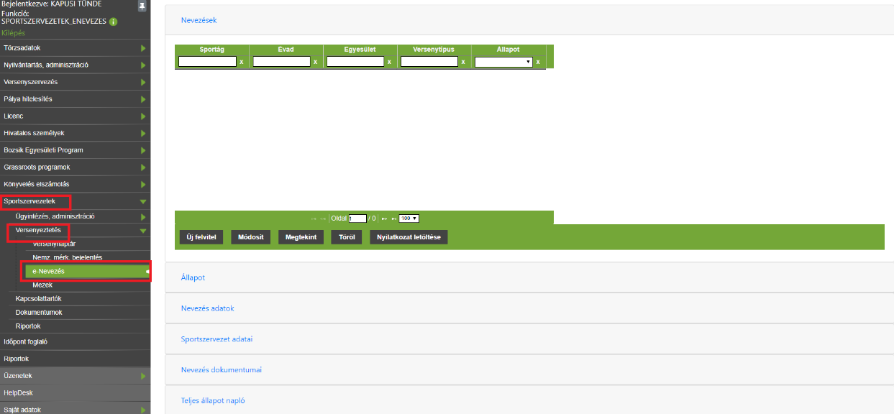

- A szükséges alapadatokat az „Új felvitel” gomb megnyomása után lehet megadni.
- Versenyrendszer: kiegészítő versenyrendszer – csak öregfiúk, alap versenyrendszer – összes többi bajnokság
- Versenytípus:
  - Bozsik korosztályok (U-7, U-9, U-11, U-13) – Bozsik Program,
  - felnőtt bajnokságok – Megyei I. vagy II. vagy III.,
  - U-14, U-16, U-19, leány U-16, felnőtt női, öregfiúk – Megyei szervezésű egyéb bajnokság,
  - Fejér Megyei Kupa – Megyei szervezézű egyéb kupa/torna,
  - Magyar Kupa – MLSZ szervezésű országos kupa/torna

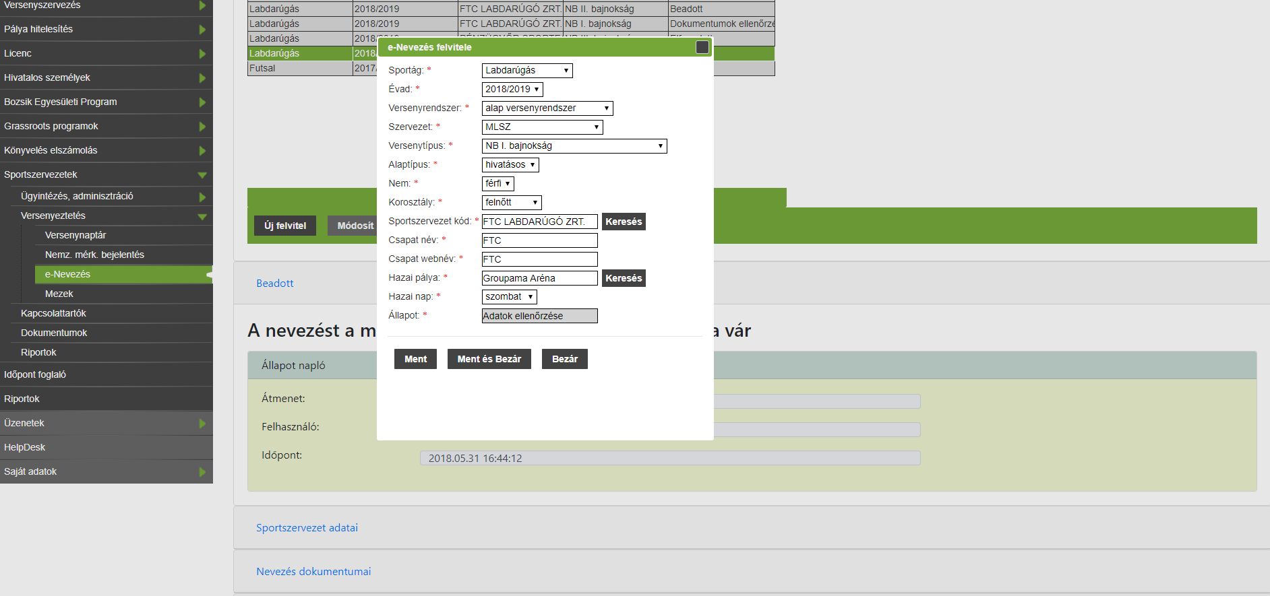

- A „Ment és bezár” gomb megnyomása után az Adatok ellenőrzése következik.
- Ezen a felületen meg kell adni az egyesület bíróság által bejegyzett képviselőjének adatait, valamint az egyesület szövetségi képviselőjének adatait, illetve a szerződött orvos és fizioterapeuta adatait.
- FONTOS! Mivel az orvos és fizioterapeuta kötelezően kitöltendő mező, így azoknál a csapatoknál, ahol nincs szerződött orvos és fizioterapeuta, ott a szöveget igénylő mezőkbe a „nincs” szót, a dátumot igénylő mezőkbe az aktuális napi dátumot, a számot igénylő mezőkbe pedig az 1-es számot írják be!

- A szükséges adatok kitöltése után az oldal alján az „Adatok rendben” gombra kell kattintani.
- Ezután a Dokumentumok ellenőrzése fülön le kell ellenőrizni a korábban feltöltött dokumentumokat. (NAV adóigazolás, bírósági kivonat, tagdíj, nevezési díj bizonylat). Amennyiben a dokumentumok rendben vannak, a „Dokumentumok rendben” gombra kell kattintani.
- Végül a Megerősítés fülön az ügyintéző a „Nyilatkozat generálása” gomb megnyomásával tudja a számítógépére letölteni a nevezéshez szükséges nyilatkozatokat. Az 1. sz. mellékletben van lehetőség sorsolással kapcsolatos kéréseket jelezni!
- A nyilatkozatokat ki kell nyomtatni, cégszerűen alá kell írni, be kell szkennelni, majd az „Aláírt nyilatkozat feltöltése” mezőben kell feltölteni a rendszerbe.
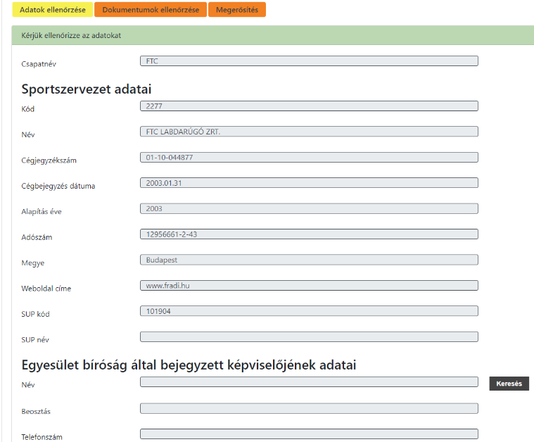

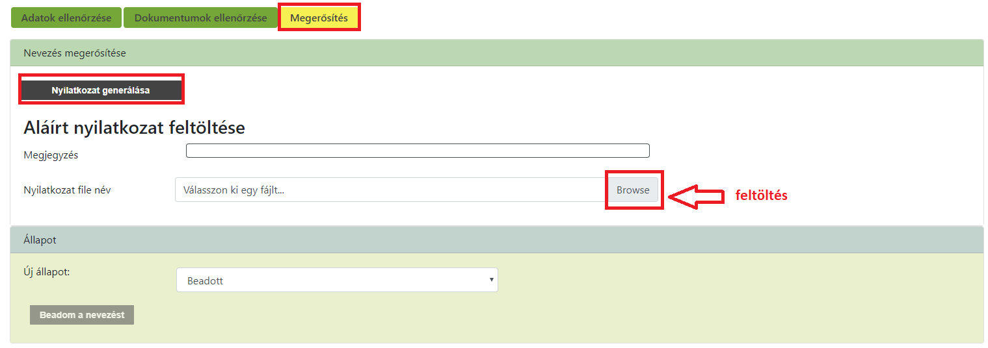

- A „Beadom a nevezést” gomb megnyomása után a csapat nevezése beadott státuszba kerül.
- Minden nevezni kívánt csapat esetében a fenti folyamatot el kell végzeni!
- Az MLSZ ügyintézői ellenőrzés után hiányos, elfogadott vagy elutasított státuszt adhatnak. Hiányos státusz esetén a megjegyzés mezőben látja a sportszervezet ügyintézője, hogy mit kell hiánypótolnia.

